Тема:

Нетрадиционная техника в детском саду.

Цель занятия: овладение техникой рисования предметами быта, знакомство с методикой обучения рисования нетрадиционной техники детей дошкольного возраста.
Содержание работы
- Подготовить беседу об использовании предметов быта в детском рисовании (печатный доклад - электронный вариант).
- Подготовить конспект НОД с использованием нетрадиционной техники-мраморной бумаги в одной из групп (печатный доклад -электронный вариант). Раскрыть особенности работы с детьми дошкольного возраста по созданию мраморной бумаги и разнообразных композиций из неё.
- Оформить презентацию.
Форма отчетности:
- Электронные варианты докладов и фрагменты занятий, презентацию.
- Выполнить рисунок с использованием нетрадиционной техники рисования (мраморная бумага): Букет с осенними листьями, Пасхальная композиция, Новогодняя елка и др.

Нетрадиционные техники рисования. Мраморная бумага
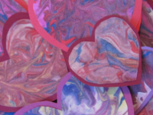
Мраморная бумага
Для детей в творчестве больше важен сам процесс, чем полученный результат. Мы же, взрослые, заинтересованы в конечном продукте нашей деятельности. Сегодня я хочу вам предложить такой вид игры с красками, который удовлетворит потребности как детей, так и взрослых. Ребятишки получат удовольствие от самого процесса создания т.н. "мраморной бумаги", ведь это так здорово - смешивать папин крем для бритья с разноцветными красками, создавая красивыми узорами. А родители будут приятно удивлены тем, какая красивая бумага для детских поделок получится в результате.
Для изготовления "мраморной бумаги" вам потребуются:
- крем (пена) для бритья
- акварельные краски или пищевые красители
- плоская тарелка для смешивания пены для бритья и красок
- бумага
- скребок
План работы:
- Равномерным толстым слоем нанесите пену для бритья на тарелку.
- Смешайте краски или пищевые красители разных цветов с небольшим количеством воды, чтобы получился насыщенный раствор.
- С помощью кисточки или пипетки накапайте краску разных цветов на поверхность пены в произвольном порядке.
- Теперь все той же кисточкой или палочкой красиво размажьте краску по поверхности, чтобы она образовывала причудливые зигзаги, волнистые линии и т.п. Это самый творческий этап всей работы, который доставит удовольствие детям.
- Теперь возьмите лист бумаги и аккуратно приложите его к поверхности получившейся узорчатой пены.
- Положите лист на стол. Вам осталось только соскрести всю пену с листа бумаги. Для этих целей можно использовать кусок картона или разрезанную пополам крышку.
- Просто удивительно! Под слоем пены для бритья вы обнаружите потрясающие мраморные узоры. Краска успела быстро впитаться в бумагу, вам надо только дать ей высохнуть в течение нескольких часов.
"Мраморную бумагу" можно использовать для изготовления поделок и открыток своими руками. Из нее получится оригинальная оберточная бумага.
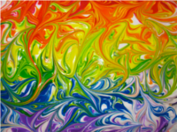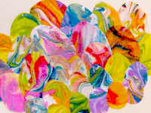
Варианты творческих работ
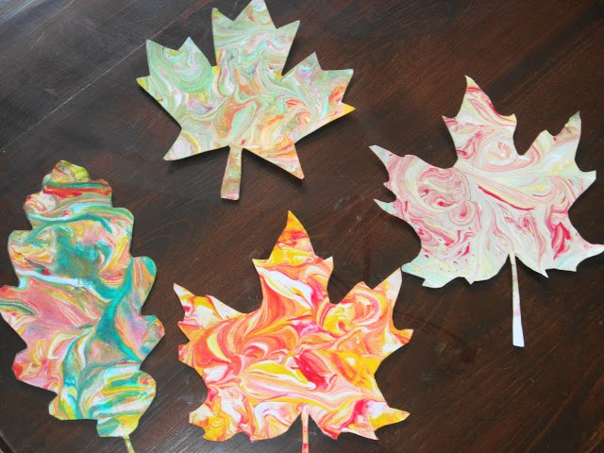

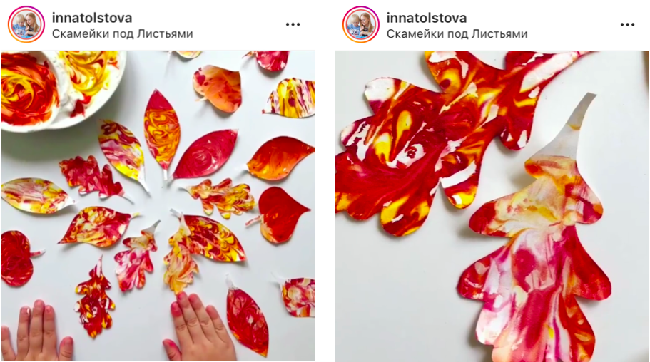

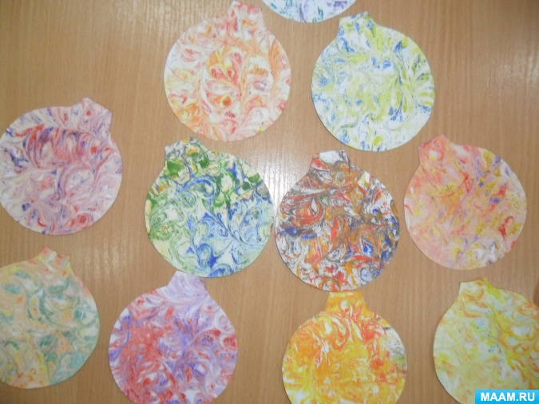

Литература:
- Дрига А. Мраморная бумага или техника мрамирования
https://www.livemaster.ru/topic/418643-mramornaya-bumaga-ili-tehnika-mramorirovaniya

Осенняя поделка «листья» с пеной для бритья в детский сад
https://imom.me/osennyaya-podelka-listya-s-penoj-dlya-britya-v-detskij-sad/
- Рисование пеной для бритья
https://www.maam.ru/obrazovanie/risovanie-penoj-fotootchet/page3.html

